TRƯỜNG ĐẠI HỌC ĐIỆN LỰC
KHOA CÔNG NGHỆ THÔNG TIN



BÁO CÁO CHUYÊN ĐỀ HỌC PHẦN
HỌC MÁY NÂNG CAO

ĐỀ TÀI:
TRỰC QUAN HÓA PCA VÀ ỨNG DỤNG PCA TRONG BỘ DIGIT
Sinh viên thực hiện: | NGUYỄN BÍCH NGỌC  LÊ THỊ HUYỀN  ĐỖ HOÀNG VIỆT
Giảng viên hướng dẫn: | PHẠM ĐỨC HỒNG
Ngành: | CÔNG NGHỆ THÔNG TIN
Chuyên ngành: | CÔNG NGHỆ PHẦN MỀM
Lớp: | D12CNPM1
Khóa: | 2017-2022

Hà Nội, tháng 10 năm 2020

PHIẾU CHẤM ĐIỂM

STT | Họ và tên sinh viên | Nội dung thực hiện | Điểm | Chữ ký
1 | Nguyễn Bích Ngọc  1781310060
2 | Lê Thị Huyện  1781310036

Họ và tên giảng viên | Chữ ký | Ghi chú
Giảng viên chấm 1:
Giảng viên chấm 2:

LỜI CẢM ƠN
Nhóm chúng em xin chân thành cảm ơn các thầy, cô giáo trong Khoa Công nghệ thông tin, trường Đại học Điện Lực, đã tạo điều kiện cho em thực hiện đề tài này.
Để có thể hoàn thành báo cáo đề tài “Trực quan hóa PCA và ứng dụng PCA trong bộ Digit”, nhóm em xin gửi lời cảm ơn chân thành nhất tới thầy Phạm Đức Hồng, đã truyền đạt, giảng dạy cho chúng em những kiến thức, những kinh nghiệm quý báu trong thời gian học tập và rèn luyện, tận tình hướng dẫn chúng em trong quá trình làm báo cáo này.
Nhóm em cũng gửi lời cảm ơn tới bạn bè đã đóng góp những ý kiến quý bàu để nhóm em có thể hoàn thành báo cáo tốt hơn.
Tuy nhiên, do thời gian và trình độ có hạn nên báo cáo này chắc chắn không tránh khỏi những thiếu sót, nhóm em rất mong được sự đóng góp ý kiến của các thầy và toàn thể các bạn.
Một lần nữa, em xin chân thành cảm ơn và luôn mong nhận được sự đóng góp của tất cả mọi người.

Nhóm sinh viên thực hiện
Nguyễn Bích Ngọc
Lê Thị Huyền
Đỗ Hoàng Việt

LỜI MỞ ĐẦU
Lý do chọn đề tài
Ngày nay, với sự phát triển mạnh mẽ của Công nghệ thông tin, các mô hình tự động hóa ngày càng được ứng dụng trong thực tế nhiều hơn. Song song với nó, khai thác dữ liệu để phục vụ trong công cuộc Cách mạng 4.0 là không thể thiếu. Dữ liệu trong thực tế thì vô cùng đa dạng. Muốn sử dụng dữ liệu một cách thông minh và có ích nhất, chúng ta cần quan tâm tới các đặc tính (feature) của dữ liệu. Chúng ta có thể quan sát được trong không gian 2 chiều, 3 chiều, nhưng dữ liệu thì lại có rất nhiều chiều. Làm sao để có thể trực quan hóa dữ liệu lên không gian 2 chiều, 3 chiều? Để trả lời câu này, chúng em xin chọn đề tài: “Trực quan hóa PCA và ứng dụng PCA trong bộ Digit” để làm rõ.
Trong khuôn khổ bài tập lớn của nhóm, chúng em xin được trình bày giảm chiều dữ liệu bằng phương pháp phân tích thành phần chính (PCA) ứng dụng trong bộ Digist.
Cấu trúc tiểu luận
Chương 1: Giới thiệu về Phương pháp phân tích thành phần chính (PCA)
Chương 2: Một số khái niệm toán học sử dụng trong PCA
Chương 3: Ứng dụng thuật toán PCA trong bộ Digist

CHƯƠNG 1: GIỚI THIỆU VỀ PHƯƠNG PHÁP PHÂN TÍCH THÀNH PHẦN CHÍNH (PCA)

1.1. Thuật toán PCA (Principal Component Analysis)
Thuật toán phân tích thành phần chính (PCA) là một trong những thuật toán giảm kích thước dữ liệu được sử dụng rộng rãi.
Ý tưởng chính của PCA là ánh xạ các đặc trưng n chiều thành k chiều. k chiều này là một đối tượng trực giao hoàn toán mới, còn được gọi là thành phần chính, là đối tượng k chiều được tái tạo lại trên cơ sở đối tượng n chiều ban đầu.
Công việc của PCA là tìm một cách tuần tự một tập các trục tọa độ mới có liên quan mật thiết đến bản thân dữ liệu. Trong số đó, lựa chọn trục tọa độ mới thứ hai là mặt phẳng trực giao với trục toạn độ đầu tiên để tối đa hóa phương sai và trục thứ ba giống với trục thứ nhất. Bằng phép loại suy, có thể thu được n trục tọa độ như vậy. Với trục tọa độ mới thu được theo cách này, chúng ta thấy rằng hầu hết phương sai được chưa trong k trục tọa độ đầu tiên và phương sai chứa trong trục tọa độ sai gần như bằng 0. Do đó, chúng ta có thể bỏ qua các trục còn lại và chỉ giữ lại k trục đầu tiên chứa hầu hết các phương sai. Trên thực tế, điều này tương đương với việc chỉ giữ lại các đặc trưng chứa hầu hết phương sai và bỏ qua các kích thược đặc trưng chứa phương sai gần như bằng 0, để đạt được quá trình giảm kích thước cho các đối tượng dữ liệu.
Nói một cách ngắn gọn: Sử dụng ít chỉ số toàn diện hơn để đại diện cho nhiều loại thông tin khác nhau trong mỗi biến, phân tích thành phần chính và phân tích nhân tố thuộc loại thuật toán giảm chiều này.

1.2. Giảm chiều dữ liệu

Giảm chiều là một phương pháp xử lý trước dữ liệu tính năng nhiều chiều. Giảm chiều là giữ lại các tính năng quan trọng nhất của dữ liệu, loại bỏ nhiễu và các tính năng không quan trọng, để đạt được mục đích cải thiện tốc độ xử lỹ dữ liệu. Trong thực tế, sản xuất và ứng dụng, việc giảm chiều trong một phạm vi tổn thất thông tin nhất định có thể giúp chúng ta tiết kiệm rất nhiều thời gian và chi phí. Giảm chiều cũng đã trở thành một phương pháp tiền xử lý dữ liệu được sử dụng rất rộng rãi.

1.3. Các bước thực hiện thuật toán giảm chiều PCA
(1) Tính trung bình, nghĩa là mỗi tính năng trừ đi mức trung bình của nó;
(2) Tính ma trận hiệp phương sai;
(3) Tính toán các giá trị riêng và hiệu riêng của ma trận hiệp phương sai;
(4) Sắp xếp các giá trị riêng từ lớn đến nhỏ;
(5) Giữ vector đặc trưng lớn nhất;
(6) Chuyển đổi dữ liệu sang một không gian mới được tạo bởi các vectơ đặc trưng.

1.4 Tiêu chí giảm chiều PCA
(1) Tái tạo gần nhất: Đối với tất cả các điểm trong tập mẫu, tổng sai số giữa điểm được tái tạo và điểm ban đầu là nhỏ nhất.
(2) Khả năng phân tách tối đa: Hình chiếu của mẫu trong không gian chiều thấp càng tách biệt càng tốt.

1.5 Ưu/ Nhược điểm của thuật toán PCA
Ưu điểm:
(1) Làm cho tập dữ liệu dễ sử dụng hơn;
(2) Giảm chi phí tính toán của thuật toán;
(3) Loại bỏ đặc tính nhiễu (những đặc tính ít ảnh hưởng tới kết quả);
(4) Làm cho kết quả dễ hiểu;
(5) Không có giới hạn tham số nào cả.
Nhược điểm:
(1) Nếu người sử dụng đã có kiến ​​thức nhất định về đối tượng quan sát và nắm vững một số đặc điểm của dữ liệu nhưng không thể can thiệp vào quá trình xử lý thông qua tham số hóa và các phương pháp khác thì có thể không đạt được hiệu quả mong đợi và hiệu quả không cao;
(2) Phân rã Eigenvalue có một số hạn chế, ví dụ, ma trận được biến đổi phải là ma trận vuông;
(3) Trong trường hợp phân bố không theo Gaussian, các thành phần chính thu được bằng phương pháp PCA có thể không tối ưu.

1.6 Ứng dụng thuật toán PCA
(1) Khám phá và trực quan hóa các tập dữ liệu nhiều chiều.
(2) Nén dữ liệu.
(3) Tiền xử lý dữ liệu.
(4) Phân tích và xử lý hình ảnh, giọng nói và giao tiếp.
(5) Giảm kích thước (quan trọng nhất), loại bỏ dư thừa dữ liệu và nhiễu.

CHƯƠNG 2: MỘT SỐ KHÁI NIỆM TOÁN HỌC SỬ DỤNG TRONG PCA

2.1. Kỳ vọng (mean, expected value)
- Ý nghĩa: giá trị “mong muốn” biểu diễn giá trị trung bình của một biến.
- Biểu diễn toán học:
Với X biến ngẫu nhiễn rời rạc:
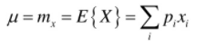 (1)

2.2. Độ lệch chuẩn (Standard Deviation)
- Ý nghĩa: đó tính biến động của giá trị mang tính thống kê. Nó cho thấy sự chênh lệch về giá trị của từng thời điểm đánh giá so với giá trị trung bình.
- Biểu diễn toán học:
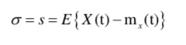(2)

2.3. Phương sai (variance)
- Ý nghĩa: phương sai của một biến ngẫu nhiên là thước đo sự phân tán thống kê của biến đó, nó hàm ý các giá trị của biến đó thường ở cách giá trị kỳ vọng bao xa.
- Biểu diễn toán học:
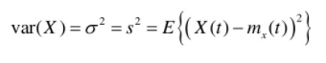(3)

2.4. Hiệp phương sai (covariance)
- Ý nghĩa: hiệp phương sailaf độ đo sự biến thiên cùng nhau của hai biến ngẫu nhiên (phân biệt với phương sai – đo mức độ biến thiên của một biến).
- Biểu diễn toán học:
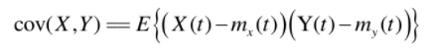(4)
CHƯƠNG 3: ỨNG DỤNG TRỰC QUAN HÓA PCA TRONG BỘ DIGIT

3.1. Mô tả bài toán
Trực quan hóa PCA là bài toán giải thích về phân tích thành phần chính ứng dụng trong nhiều bài toán như nhận dạng chữ viết, nhận dạng khuôn mặt, nhận dạng ngôn ngữ ký hiệu số…Vấn đề nhận dạng ngôn ngữ ký hiệu số là một thách thức lớn đối với các nhà nghiên cứu ngày trước. Bài toán lớn luôn đặt ra phía trước vì sự phức tạp của việc nhận dạng ngôn ngữ ký hiệu số. Do vậy, xây dựng hệ thống nhận dạng ngôn ngữ ký hiệu số có thể nhận dạng đưuọc bất cứ hành động cử chỉ nào của bàn tay một cách dễ dàng. Chúng tôi sẽ sử dụng trực quan hóa PCA để biểu diễn bài toán.

3.2. Mô tả tập dữ liệu
Chúng tôi sử dụng tập dữ liệu Digits, thường dùng để đánh giá hiệu quả của giải thuật nhận dạng ký hiệu ngôn ngữ số. Tập dữ liệu Digits có nguồn gốc Thổ Nhĩ Kỳ học sinh trung học Ankara Ayrancu Anadolu.
Tập dữ liệu được chuẩn bị bởi nhóm học sinh:
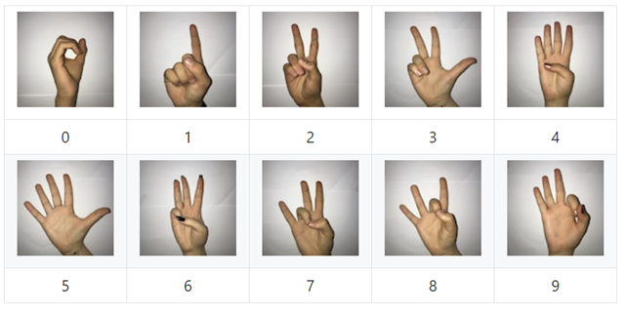
Hình 3.1: Tập dữ liệu Digits
Chi tiết bộ dữ liệu:
• Kích thước hình ảnh: 64 x 64 pixel
• Không gian màu: GGB
• Số lớp: 10 ( Chữ số : 0 -9)
• Số lượng sinh viên tham gia: 218
• Số lượng mẫu cho mỗi học sinh: 10

3.3. Áp dụng phân loại tuyến tính cho bài toán nhận diện chữ số viết tay
Các bước thực hiện bài toán được thể hiện như sau:
- Bước 1: Nhập các thư viện cần thiết
- Bước 2: Đọc dữ liệu Digits
- Bước 3: Chia tập huấn luyện
- Bước 4: Tạo cấu trúc mô hình, tối ưu hóa, train mô hình gốc
- Bước 5: Giảm chiều, chọn mô hình mới, train mô hình mới
- Bước 6: Kiểm tra độ chính xác
- Bước 7: Vẽ một số kết quả
Chúng ta sẽ sử dụng thư viện sklearn cho việc xây dựng mô hình học máy. Đây là một thư viện tương đối mạnh về Machine Learning.

- Import các module cần thiết cho việc xây dựng mô hình

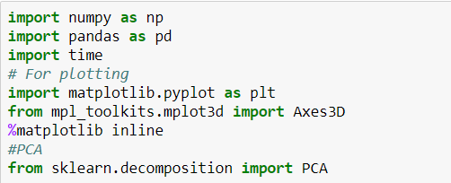

- Tải bộ dữ liệu dạng file.csv

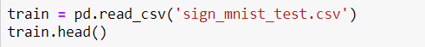

- Tạo nhãn và cột đặc tính cho dữ liệu

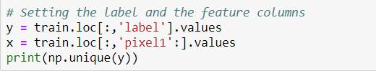

- Áp dụng PCA giảm chiều dữ liệu

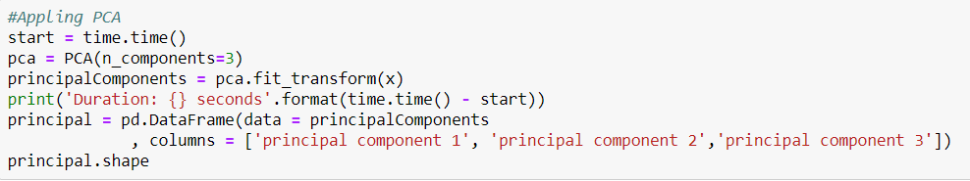

- Trực quan hóa dữ liệu trong không gian 2 chiều

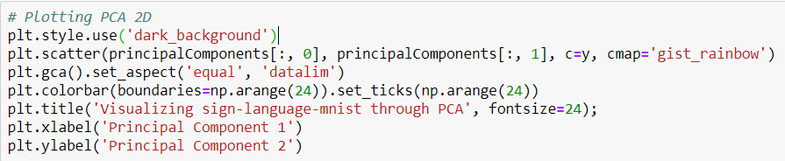

- Trực quan hóa dữ liệu trong không gian 3 chiều

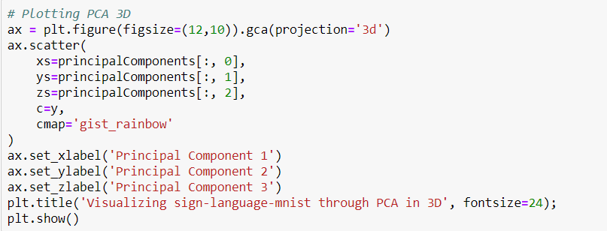

3.4 Đánh giá và kết quả
Kết quả thực nghiệm:
- Tập dữ liệu ban đầu đã giảm từ 784 chiều xuống 3 chiều

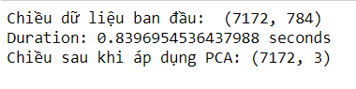

- Trực quan hóa dữ liệu trong không gian 2 chiều

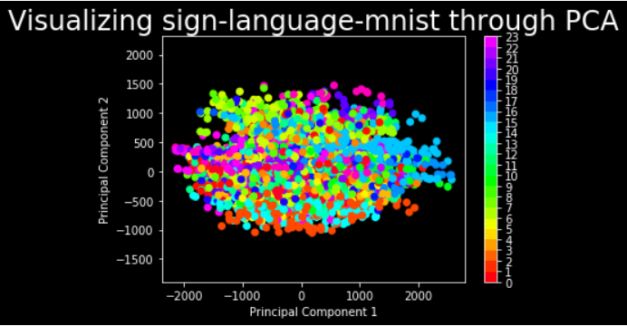

- Trực quan hóa dữ liệu trong không gian 3 chiều
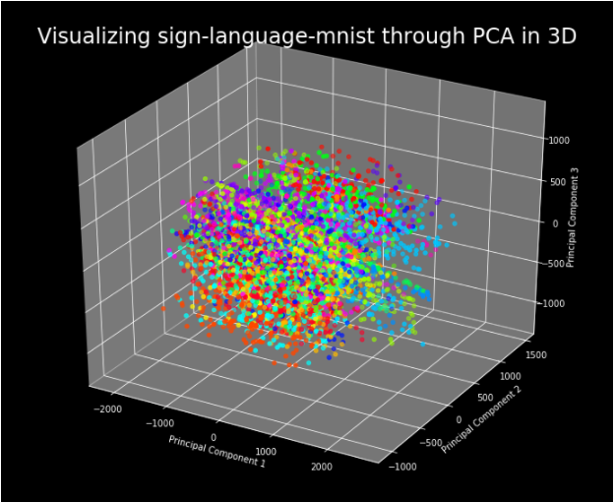

KẾT LUẬN
Đối với dữ liệu nhiều chiều, phương pháp sử dụng thuật toán phân tích thành phần chính PCA cho kết khả quan, có ý nghĩa khoa học và giá trị thực tiễn. Tuy nhiên trong gia đoạn thử nghiệm nên các kết quả giảm chiều chưa được như mong đợi. Điều này do việc trích chọn đặc trưng cũng như việc lựa chọn các tham số phù hợp cho bài toán. Trong thời gian tới, chúng em sẽ tiếp tục nâng cấp và hoàn thiện nhằm nâng cao tỉ lệ chính xác để giải quyết bài toán một cách nhanh gọn, tiết kiệm chi phí tối đa và dữ liệu được sử dụng một cách có ích.

TÀI LIỆU THAM KHẢO
[1] https://www.easy-tensorflow.com/tf-tutorials/linear-models/linear-classifier
[2] https://machinelearningcoban.com/2017/01/08/knn/
[3] https://github.com/thandongtb/tf_tutorial/blob/master/classification/mnist_softmax
[4]https://www.slideshare.net/TuanRemy/thuat-toan-pca-full-2452017?fbclid=IwAR3dThKrIdBpkgn0Yf9T44JkDPZuJ8yE73M96TFpn6zUomzpnx0PiTW-X9E

